**Дата:** 25.05.2022 **Урок:** образотворче мистецтво **Клас: 2**

**Тема.** ***Весняне різнобарв’я.*** Створення композиції «Квітковий весняний розмай» *(фломастери або кольорові олівці).*

**Мета**: навчати дітей відтворювати образи весняної природи; перевірити ступінь засвоєння учнями понять вивчених протягом року; закріплювати навички розділяти мистецькі терміни на групи; розвивати почуття характеру силуетної форми, цілісне, емоційне бачення, продуктивну активність молодших школярів у роботі над композицією, спираючись на особистий досвід естетичного сприймання краси весняних квітів; сприяти розвитку творчої уяви, фантазії, оригінального мислення; виховувати почуття прекрасного.

**Опорний конспект уроку**

**1.**  **Мотивація навчальної діяльності.**

Прочитайте вірш та налаштуйтеся на роботу.

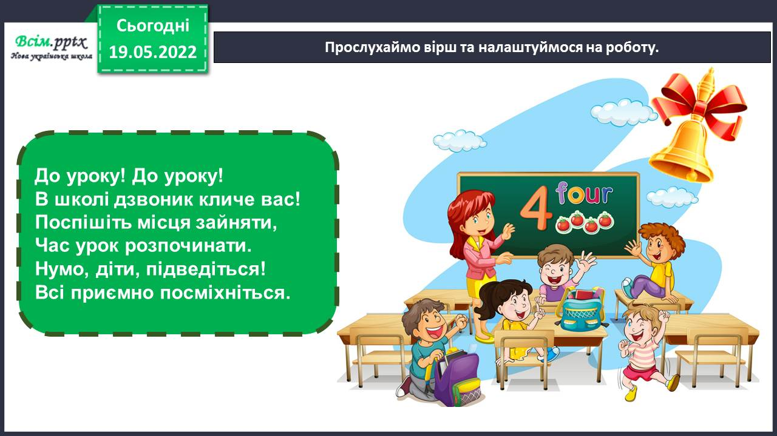

*Слайд3-9.* Прочитайте вірш Наталі Карпенко «Свято квітів».

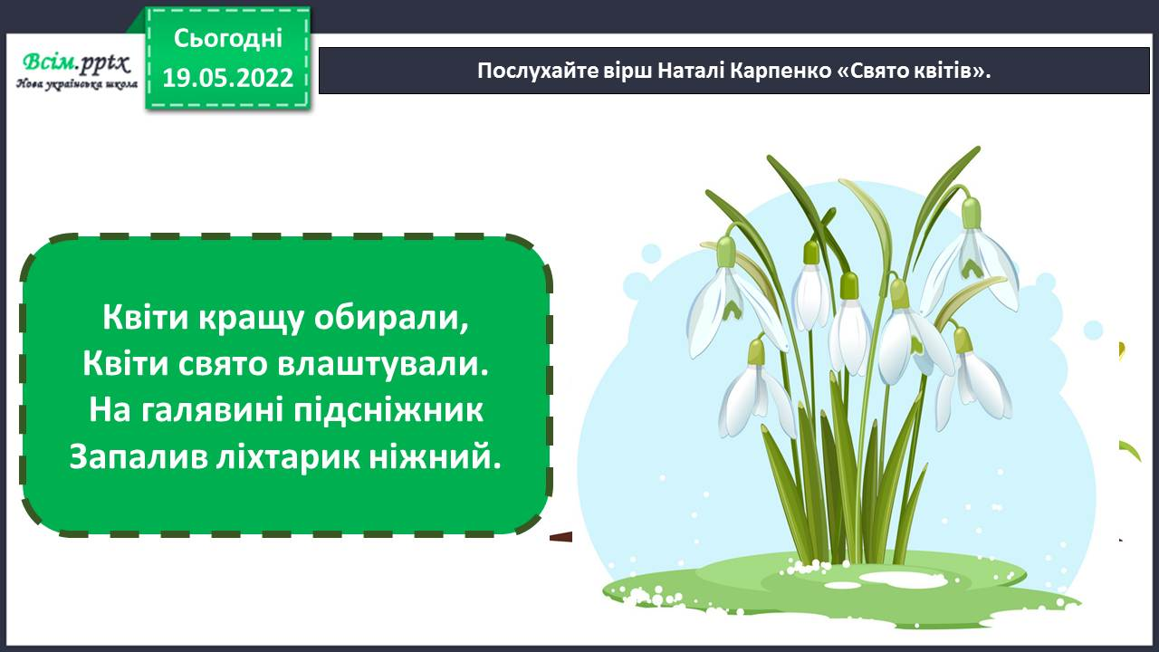

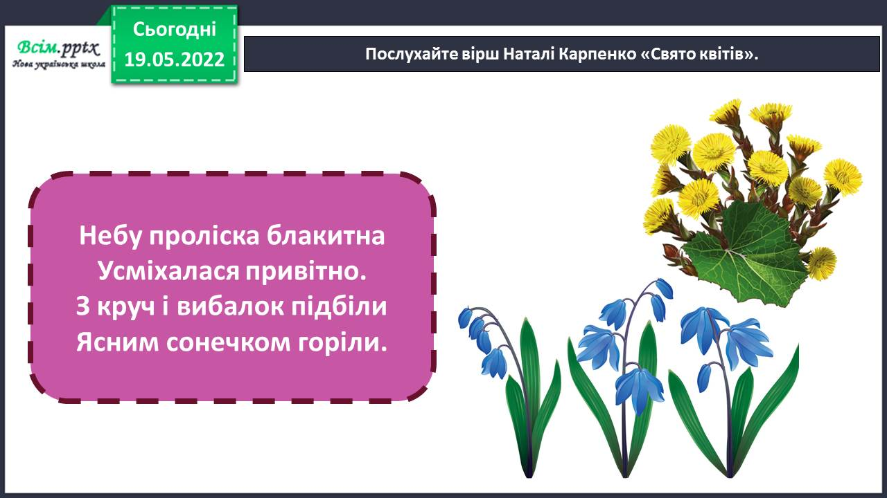

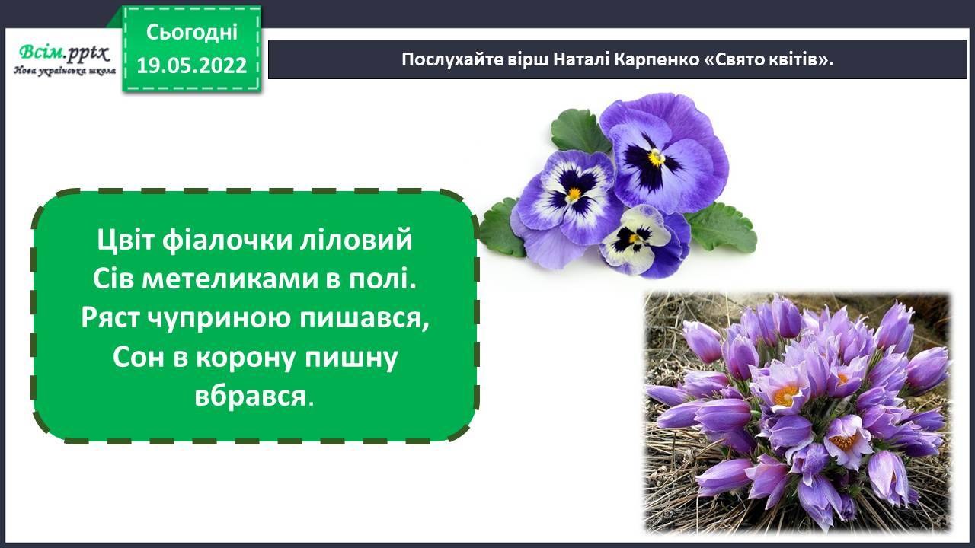

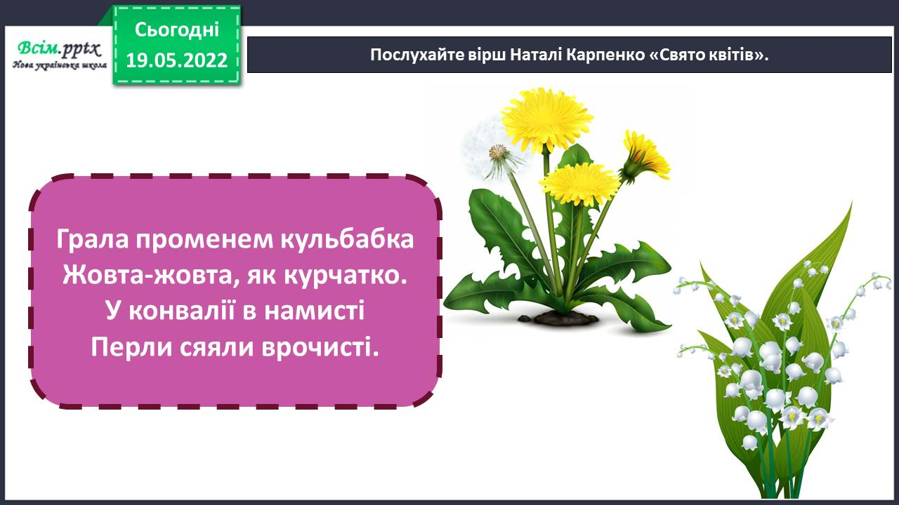

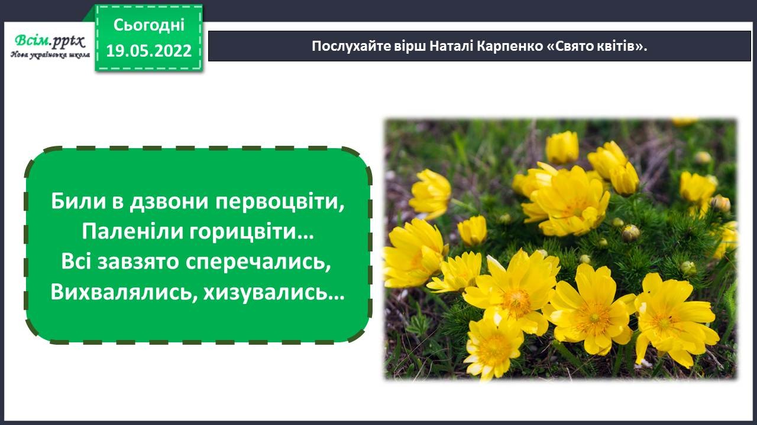

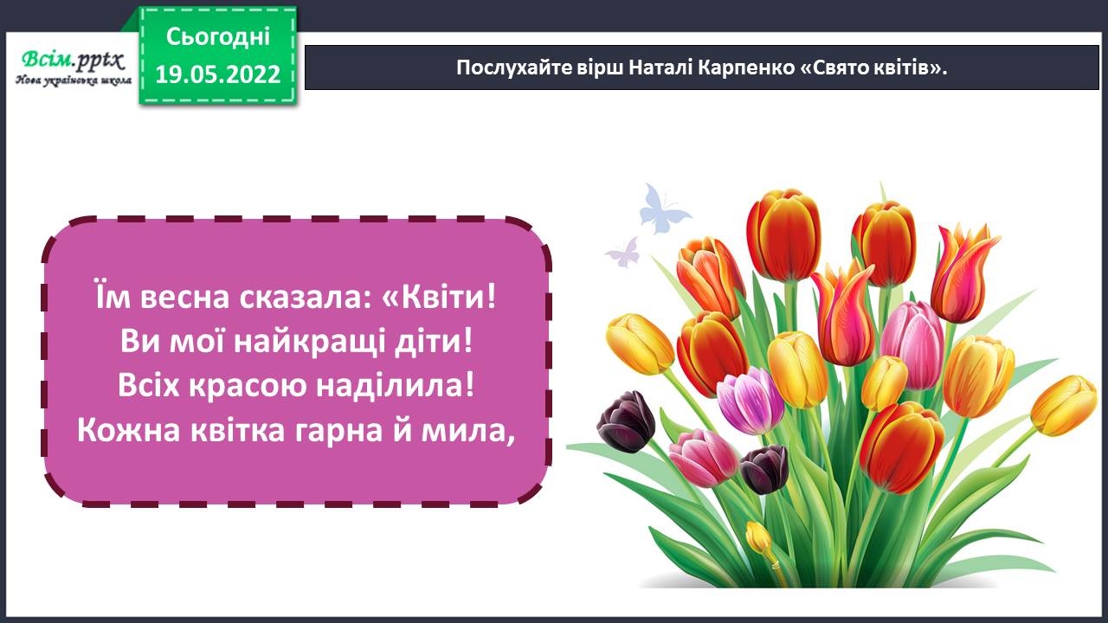

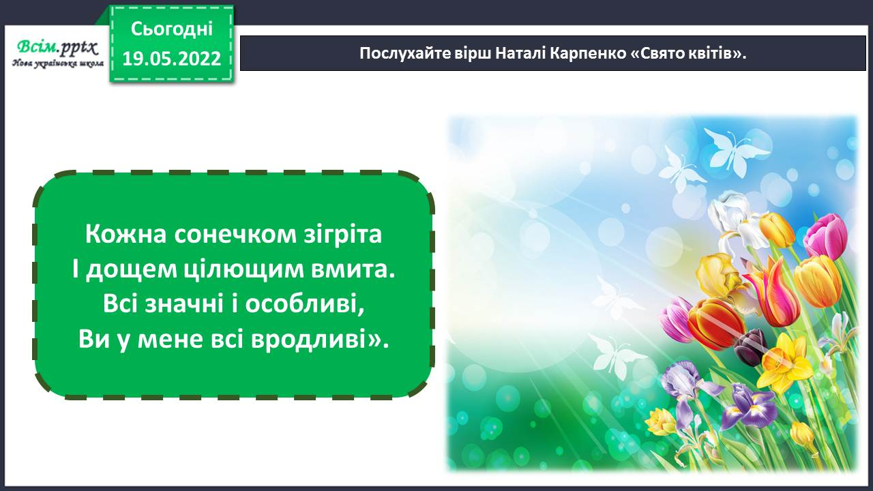

1. **Вивчення нового матеріалу.**

*Слайд10.* А які весняні квіти знаєте ви? Чи можна якусь квітку вважати найгарнішою?

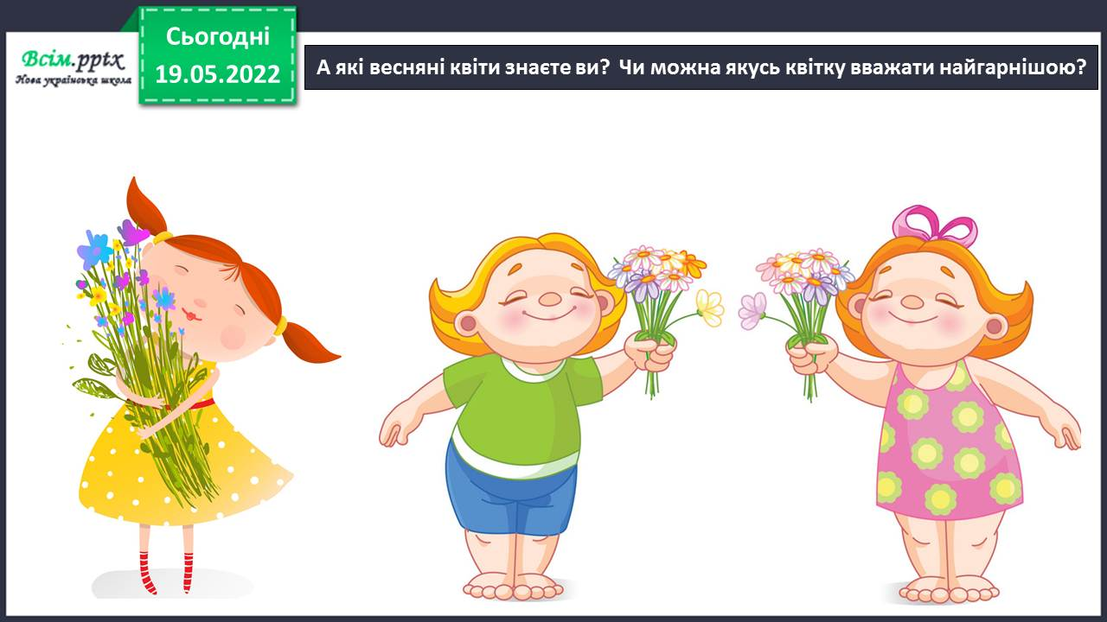

*Слайд11.* Розповідь вчителя.

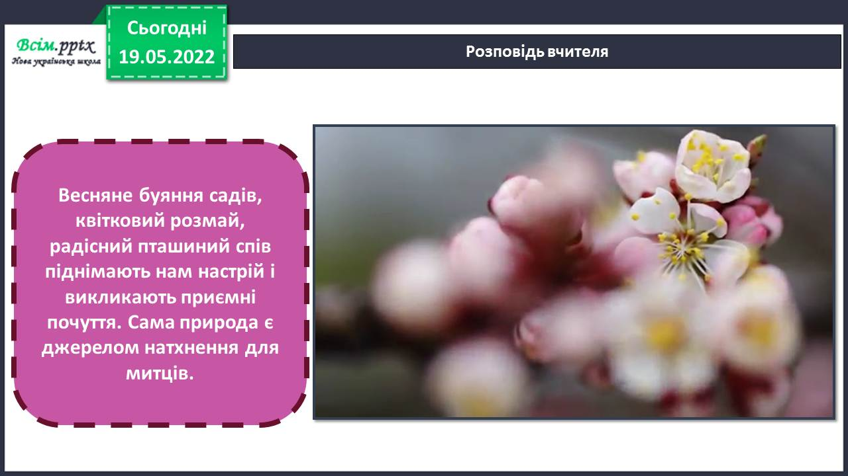

*Слайд12.* Розгляньте натюрморти. Назвіть квіти, зображені на картинах. Які кольори і їх відтінки використали художники у своїх творах?

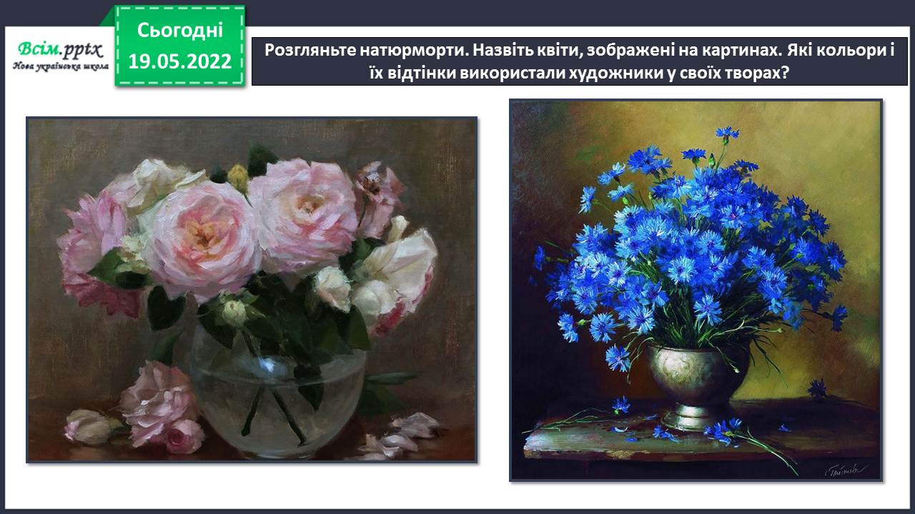

Фізкультхвилинка

<https://www.youtube.com/watch?v=3sg5oJQmlBY>

1. **Практична діяльність учнів**

*Слайд14-15.* Правила безпеки на уроці образотворчого мистецтва.



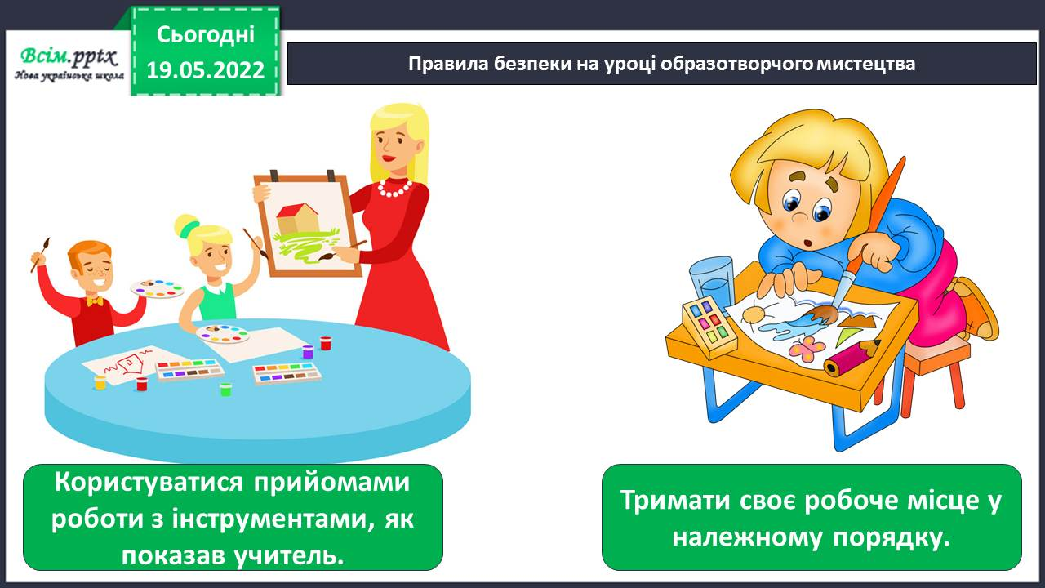

*Слайд16.* Виконайте фломастерами або кольоровими олівцями підсумкову роботу «Квітковий весняний розмай» за власною уявою.

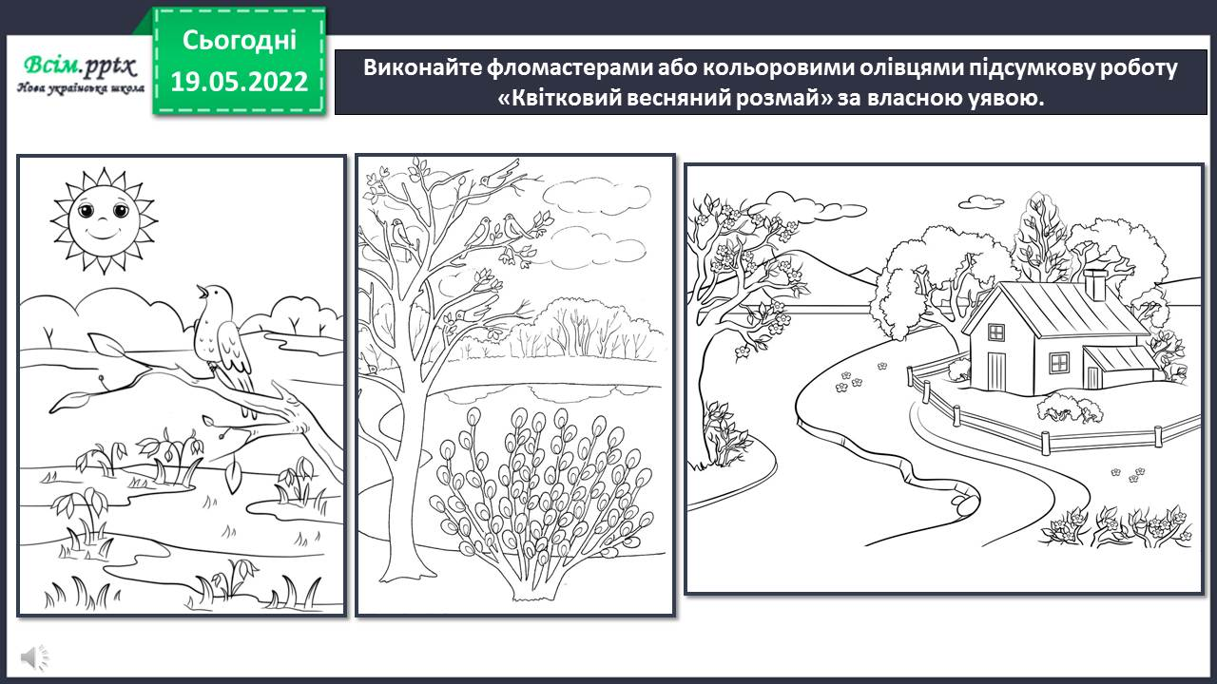

**Виконані роботи можна надіслати:**

1.На освітню платформу для дистанційного навчання HUMAN або

2.На електронну адресу **lvgorevich.55@gmail.com**

***Бажаю успіхів у навчанні!!!***